GUÍA DE APRENDIZAJE N° 1
“ESTRUCTURA ATÓMICA Y MODELOS ATÓMICOS”

Nombre del estudiante : ______________________________________________________________________
Fecha : ___________________________________________Curso : 2° Nivel _____________
Objetivo:
- Conocer los diferentes modelos atómicos que han surgido a través de los años, como también los científicos a quienes se les atribuyen

Antes de comenzar a estudiar los modelos atómicos es muy importante tener en consideración que el concepto de lo que hoy conocemos como átomo y su estructura, no es más que la evolución de una serie de teorías que se remontan muchos cientos de años atrás, mediante una serie de investigaciones que a través del ensayo y error llevaron a la concepción que hoy tenemos de este.

Es así que para comenzar de mejor manera partiremos por considerar lo que ya sabemos o deberíamos saber respecto al átomo y sus partículas subatómicas que lo conforman.

Átomo se define como la unidad estructural y básica de la materia, y este a su vez está formado por varias partículas aún más pequeñas llamadas partículas subatómicas. Estas se encuentran distribuidas en distintos sectores del átomo. Uno de estos sectores es el núcleo, que es la zona central del átomo donde se encuentran los protones (partículas subatómicas de carga positiva) y los neutrones (partícula subatómica de carga neutra), mientras que los electrones (partículas subatómicas de carga negativa) se encuentran distribuidos alrededor del núcleo en zonas conocidas como orbitales.
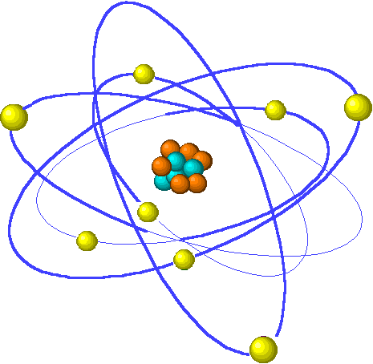
Electrón
Protón
Neutrón

- Protones: Partículas subatómicas con carga positiva
- Electrones: Partículas subatómicas con carga negativa
- Neutrones: Partículas subatómicas con carga cero (neutras)

LAS PRIMERAS TEORIAS

Sabiendo ya estas consideraciones generales sobre el átomo y sus partículas subatómicas constituyentes, es más fácil comenzar con la historia de éste, donde conoceremos en qué lugar y quien fue el primer personaje en entablar este concepto y como a partir de ese momento ha ido evolucionando y perfeccionando hasta llegar a lo que ya conocemos.
En el siglo V antes de Cristo, Los filósofos griegos creían que los distintos materiales estaban formados por la combinación de unas pocas sustancias, los elementos, que eran simples y que no podían descomponer en sustancias mas simples.
Leucipo-Democrito-. Postularon que el Universo estaba formada por partículas muy pequeñas e indivisibles, los átomos y que esta no se podía fragmentar en partículas más pequeñas

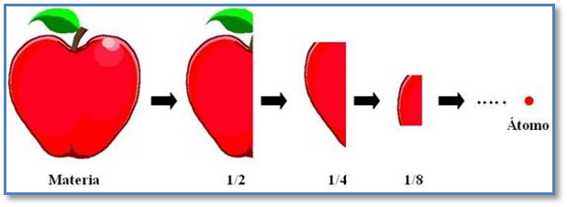
En la filosofía de la antigua Grecia, la palabra “átomo” se empleaba para referirse a la parte de materia más pequeña que podía concebirse. Esa “partícula fundamental”, por emplear el término moderno para ese concepto, se consideraba indestructible. De hecho, átomo significa en griego “sin división”. El conocimiento del tamaño y la naturaleza del átomo avanzó muy lentamente.
TEORIA DE LOS 4 ELEMENTOS
"Teoría de la existencia de un principio permanente origen de todo", más conocida como la "Teoría de los 4 elementos". Esta teoría fue formulada por 4 de los más famosos filósofos de la Antigua Grecia: Tales, Anaxímenes, Heráclito, y más tarde Empédocles. Cada uno de estos filósofos elemento el cual ellos pensaban, era el principio de todo. Dichos 4 elementos aparecen simbolizados en la teoría: Agua, Aire, Fuego y Tierra. Años más tarde esta teoría es aprobada por otro de los grandes filósofos de la Cultura Clásica: Aristóteles. A lo largo de los siglos ya que la gente se limitaba a especular sobre él. Sin embargo, los avances científicos de este siglo han demostrado que la estructura atómica integra a partículas más pequeñas, que son precisamente las que comentamos anteriormente.

Teoría de atómica de Dalton (1808)
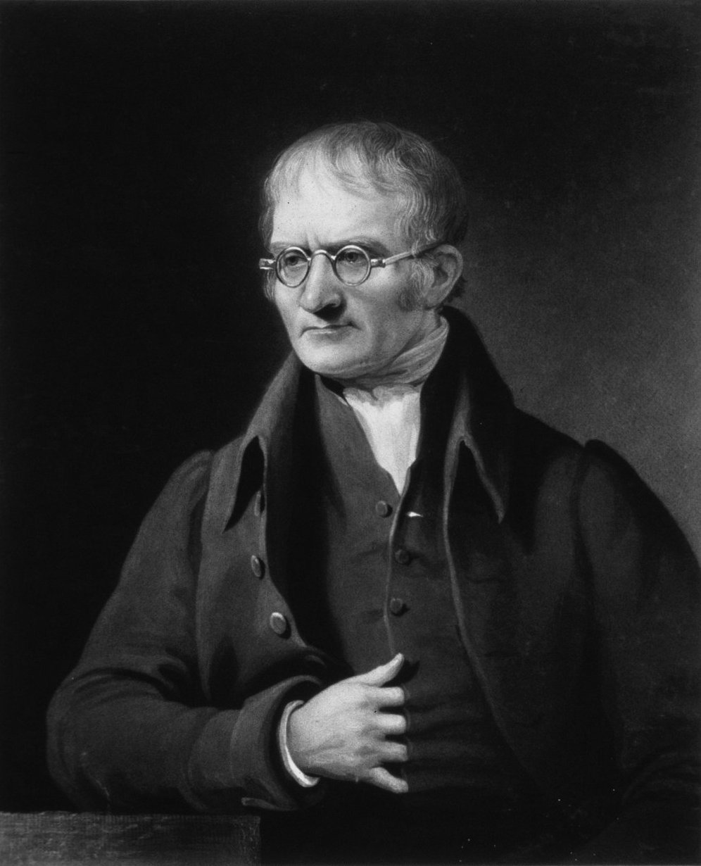
Básicamente lo que hizo Dalton fue tomar el concepto de átomo de Demócrito olvidado hace muchos siglos atrás, y realizar una serie de postulados en los que además concibe al átomo como una esfera sólida diminuta.
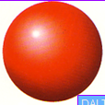
Formuló una definición precisa del concepto átomo, que dice:
- Los elementos están formados por partículas extremadamente pequeñas llamadas átomos
- Todos los átomos de un mismo elemento son idénticos (misma masa, tamaño y propiedades químicas)
- Los compuestos están formados por más de un elemento
- Una reacción química implica la separación, combinación o reordenamiento de los átomos. Nunca supone la creación o la destrucción de los mismos

El Modelo de Thomson (1904)
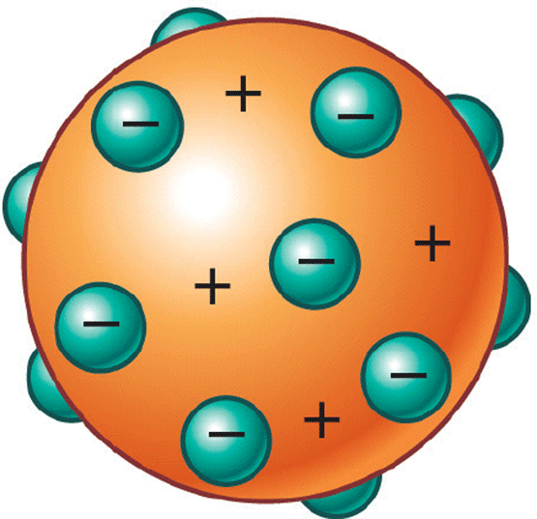
Thomson sugiere un modelo atómico que tomaba en cuenta la existencia del electrón, descubierto por él en 1897. Su modelo era estático, pues suponía que los electrones estaban en reposo dentro del átomo y que el conjunto era eléctricamente neutro. Con este modelo se podían explicar una gran cantidad de fenómenos atómicos conocidos hasta la fecha. Posteriormente, el descubrimiento de nuevas partículas y los experimentos llevado a cabo por Rutherford demostraron la inexactitud de tales ideas.
Conocido como Modelo del budín de pasas
Para que un átomo sea neutro debe poseer el mismo número de cargas negativas que de positivas. Es así que para Thomson el átomo era una esfera positiva en el cuál se encontraban incrustados los electrones como si fueran pasas en un pastel

ACTIVIDADES
I) A continuación responda cada una de las preguntas de manera breve y concisa en el espacio asignado
1.- ¿Cómo se define átomo?
………………………………………………………………………………………………………………………………………………………………………………………………………………………………………………………………………………………………………………………………………………………………………………………………
2.- ¿Qué características tenía el átomo según Dalton?
………………………………………………………………………………………………………………………………………………………………………………………………………………………………………………………………………………………………………………………………………………………………………………………………
V) Explica en qué consiste, identifica el autor y realiza la representación gráfica de:
- Postulados de Dalton
- Modelo atómico del budín de pasas.

